广州航海学院

信号与系统 实验报告

|  |  |
| --- | --- |
| 成绩 |  |

|  |  |  |  |
| --- | --- | --- | --- |
| 专业班级 |  | 实验日期 |  |
| 姓 名 |  | 学 号 |  |
| 实验名称 | 三、信号卷积 | 指导教师 |  |

（报告内容包括实验目的、实验设备及器材、实验步骤、程序框图、代码、运行结果、实验小结等）

一、实验目的

掌握卷积的概念及计算方法

二、实验设备及器材

* 计算机
* MATLAB R2020a

三、实验内容及代码结果分析

1. 波形图：

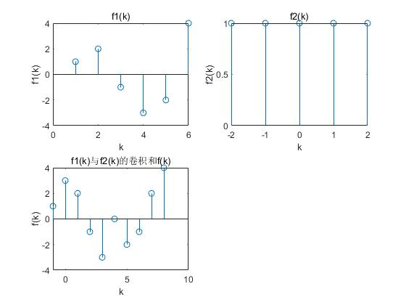

MATLAB源码：

f1=[1 2 -1 -3 -2 4];%%初始化参数

k1=1:6;%%1开始步长为6

f2=ones(1,5);%%1x5以0为元素的矩阵

k2=-2:2;%%-2开始步长为2

[f,k]=dconv(f1,f2,k1,k2);

function [f,k]=dconv(f1,f2,k1,k2)%%定义函数

f=conv(f1,f2);%%计算序列f1与f2的卷积和f

k0=k1(1)+k2(1);%%计算序列f非零样值的起点位置

k3=length(f1)+length(f2)-2;%%%计算卷积和f的非零样值的宽度

k=k0:k0+k3;%%确定卷积和f非零样值的序列向量

subplot(2,2,1)%%绘制图案

stem(k1,f1)%%绘制离散数据

title('f1(k)')%%设置标题

xlabel('k')%%设置自变量

ylabel('f1(k)')%%设置因变量

subplot(2,2,2)%%绘制图案

stem(k2,f2)%%绘制离散数据

title('f2(k)')%%设置标题

xlabel('k')%%设置自变量

ylabel('f2(k)')%%设置因变量

subplot(2,2,3)%%绘制图案

stem(k,f);%%绘制离散数据

title('f1(k)与f2(k)的卷积和f(k)')%%设置标题

xlabel('k')%%设置自变量

ylabel('f(k)')%%设置因变量

end

1. 波形图

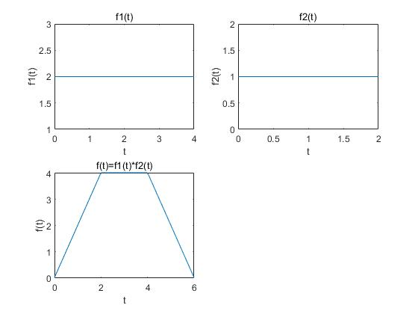

MATLAB源码：

t=-1:0.01:1;%%-1开始1终止步长0.01

p=0.01;%%初始化步长

k1=0:p:4;%%0开始4终止步长p

f1=2*ones(1,length(k1));%%生成矩阵

k2=0:p:2;%%0开始2终止步长p

f2=ones(1,length(k2));

[f,k]=sconv(f1,f2,k1,k2,p);

function [f,k]=sconv(f1,f2,k1,k2,p)

f=conv(f1,f2);%%计算需要序列f1与f2的卷积和f

f=f*p;%%将f进行采样

k0=k1(1)+k2(1);%%计算序列f非零样值的起点位置

k3=length(f1)+length(f2)-2;%%计算卷积和f的非零样值的宽度

k=k0:p:k3*p;%%计算卷积和f的非零样值的时间向量

subplot(2,2,1)%%绘制图案

plot(k1,f1)%%绘制离散数据

title('f1(t)')%%设置标题

xlabel('t')%设置自变量

ylabel('f1(t)')%%设置因变量

subplot(2,2,2)%%绘制图案

plot(k2,f2);%%绘制离散数据

title('f2(t)')%%设置标题

xlabel('t')%设置自变量

ylabel('f2(t)')%%设置因变量

subplot(2,2,3)%%绘制图案

plot(k,f)%%绘制离散数据

title('f(t)=f1(t)*f2(t)')%%设置标题

xlabel('t')%设置自变量

ylabel('f(t)')%%设置因变量

end

1. 波形图

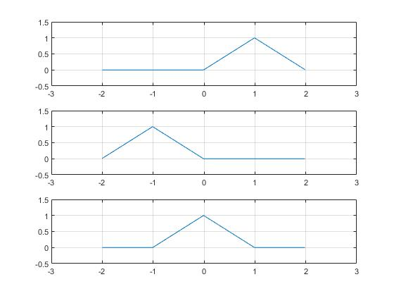

MATLAB源码：

clear all;%%清除工作空间的所有变量，函数，和MEX文件

clc;%%清除命令窗口的内容

delta=0.011;%%初始化步长

t=-1:delta:1;%%以-1为起点,以1为终点,以delta为步长的一维矩阵

f1=stepfun(t,0)-stepfun(t,1);%%用单位阶跃函数生成f1

f2=stepfun(t,-1)-stepfun(t,0);%%用单位阶跃函数生成f2

y1=conv(f1,f1)*delta;%%计算需要序列卷积

n=length(y1);%%数组长度

subplot(311);%%绘制图案

plot((0:n-1)*delta-2,y1);%%绘制离散数据

axis([-3,3,-0.5,1.5]);%%设置当前坐标轴x轴和y轴的限制范围

grid on;%%显示或隐藏坐标区网格线

subplot(312);%%绘制图案

y2=conv(f2,f2)*delta;%%计算需要序列卷积

n=length(y2);%%数组长度

plot((0:n-1)*delta-2,y2);%%绘制离散数据

axis([-3,3,-0.5,1.5]);%%设置当前坐标轴x轴和y轴的限制范围

grid on;%%显示或隐藏坐标区网格线

subplot(313);%%绘制图案

y3=conv(f1,f2)*delta;%%计算需要序列卷积

n=length(y1);%%数组长度

plot((0:n-1)*delta-2,y3);%%绘制离散数据

axis([-3,3,-0.5,1.5]);%%设置当前坐标轴x轴和y轴的限制范围

grid on;%%显示或隐藏坐标区网格线

四、实验小结

进一步熟悉MATLAB的使用，对于之前的函数功能现在运用得更加得心应手。在做实验的时候，也重温了一遍书本较难的信号卷积部分，通过做实验对一些细节概念更加理解透彻。